# Como crear un api rest básico desde 0

**Objetivo:** Realizar un api rest básico.

**Recursos necesarios:**

Es necesario instalar las siguientes aplicaciones o programas:

* Visual studio code
* MySQL + MySQL Workbench
* Node.js + npm
* Express
* Postman

Piezas de software necesarias:

* MySQL2
* Nodemon
* Body-parser
* Cors

Ver Anexos (tecnologías y piezas de software)

**Pasos:**

1. **Configurar el entorno de desarrollo**

Ver (Como preparar el entorno de desarrollo)

1. **Crear una carpeta para tu proyecto, abrir una terminal y ubicarnos en dicho directorio.**



1. **Inicializa el proyecto node.js, para eso ejecuta el comando: npm init**



Este comando te permitirá crear el proyecto. Automáticamente se creará el archivo **package.json** y en él se especifica por defecto el archivo principal index.js.

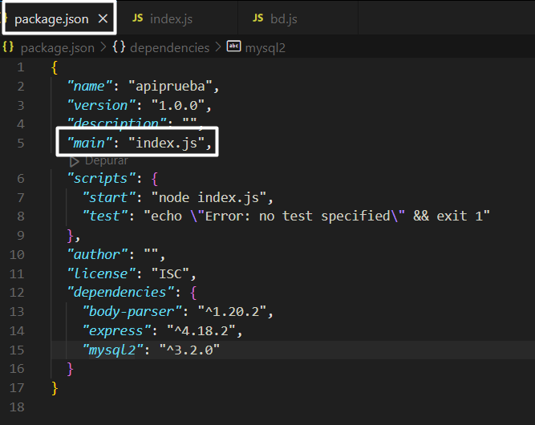

1. **Crear el archivo index.js en la raíz del proyecto.**

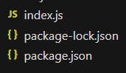

1. **Instalar piezas de software necesarias como: mysql2, body-parser.**

1. **Instalar** **nodemon de manera global**

Ver (Como preparar el entorno de desarrollo)

1. **Configure la base de datos**

Abre la terminal de MYSQL y escriba el siguiente comando para acceder a MYSQL



Una vez que estes conectado a MYSQL, escribe el siguiente comando para crear una base de datos



Para verificar la creación de la Base de datos:



Cree una tabla con la siguiente estructura:

Inserte datos a la tabla usuarios para realizar las pruebas necesarias.

Para verificar que la instalación de MYSQL se ha realizado correctamente en tu proyecto de node.js, puedes crear un archivo JavaScript de prueba y utilizar el paquete ‘mysql’ para conectar con la base de datos.

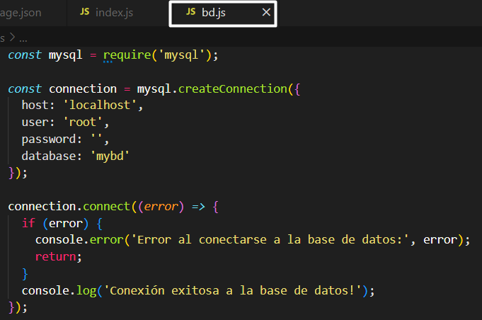

comprobar la conexión con la base de datos, ejecute el archivo bd.js que creo para la conexión con la base de datos y verifique el mensaje “conexión exitosa a la base de datos!”.



1. **Configure el Api Rest con Express**

En el archivo index.js escriba el siguiente código:

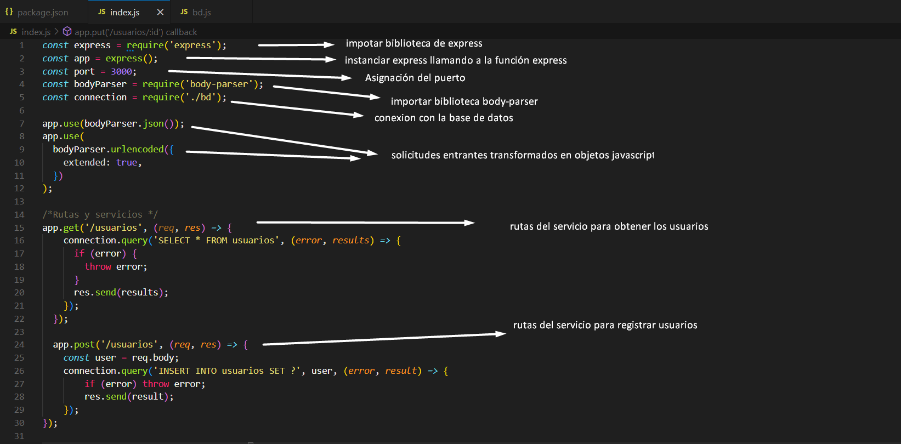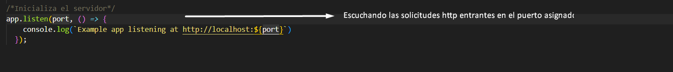

**Nota**: Debe tener activo el servicio de MySQL.

Suba el servidor con **nodemon** ó **npm start** en la terminal y en Postman realiza las pruebas de los servicios de la api-rest.

